

**软件工程综合课程设计**

--用户手册

**题 目** 政府采购网中标数据采集工具

**院 系**  计算机科学与技术学院

**专 业**  软件工程

**学生姓名**温志豪,高正东,柳家胜,屈有昊,曾君宇

**指导教师** 张德平

**二**〇**一五 年 十二 月 三十 日**

目录

1．中标数据采集工具功能介绍 3

2．前端功能详细描述 3

2.1登录页面 3

2.2用户注册 3

2.3登录失败 4

2.4网址配置 5

2.5数据采集 7

2.6项目查询 8

2.7 统计分析 9

2.8 系统管理 12

# 1．中标数据采集工具功能介绍

重庆市政府采购网中标数据采集工具是基于JSP + SERVLET+ MYSQL开发，完美的网上数据平台，用户友好的操作界面。

重庆市政府采购网中标数据采集工具，主要功能是采集重庆市政府网站上的中标信息，并加以统计分析，使数据可以可视化显示。

# 2．前端功能详细描述

## 2.1登录页面

在浏览器地址栏输入http:// 115.28.54.246:8800/SEproject，进入注册界面

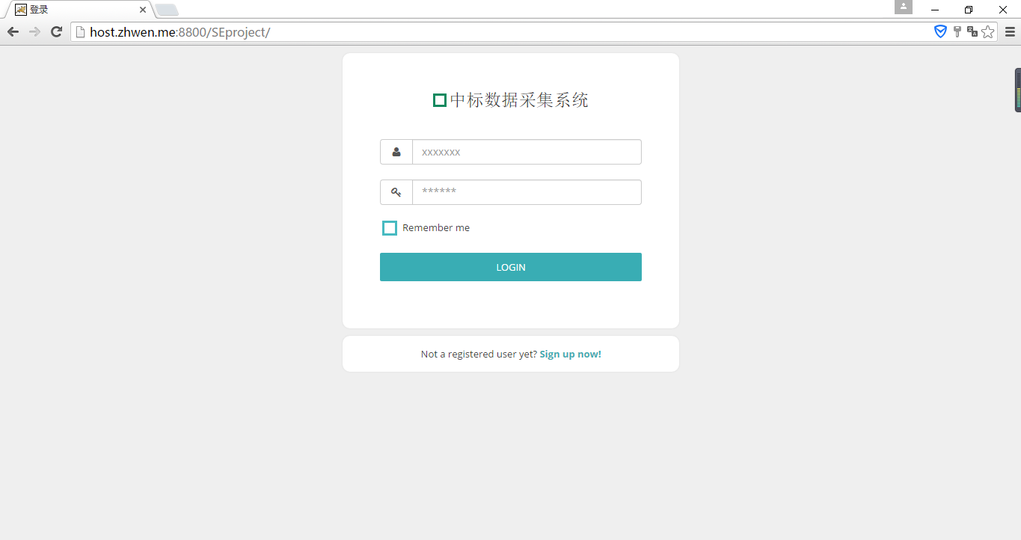

登录界面

## 2.2用户注册

点击登录页面的Sign up now会跳转到用户注册页面，填写用户名和密码点击确定以后即可注册成功，对于输入有一定的判定条件。

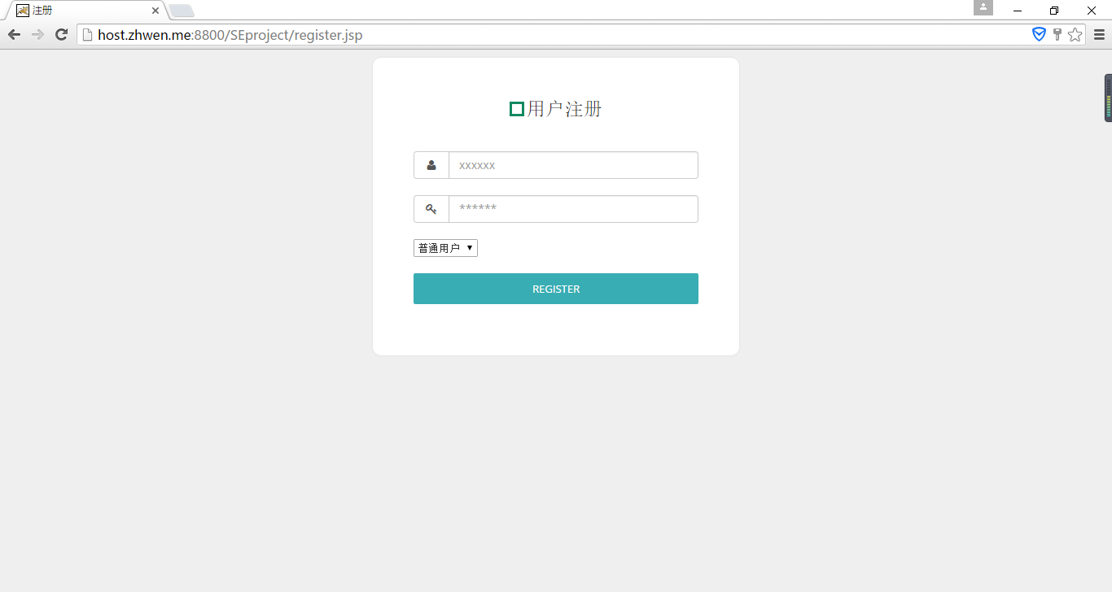

注册界面

填写正确后，点击跳转到登录页面。

## 2.3登录失败

当在登录页面填写的用户信息不正确时跳转到登录失败界面。

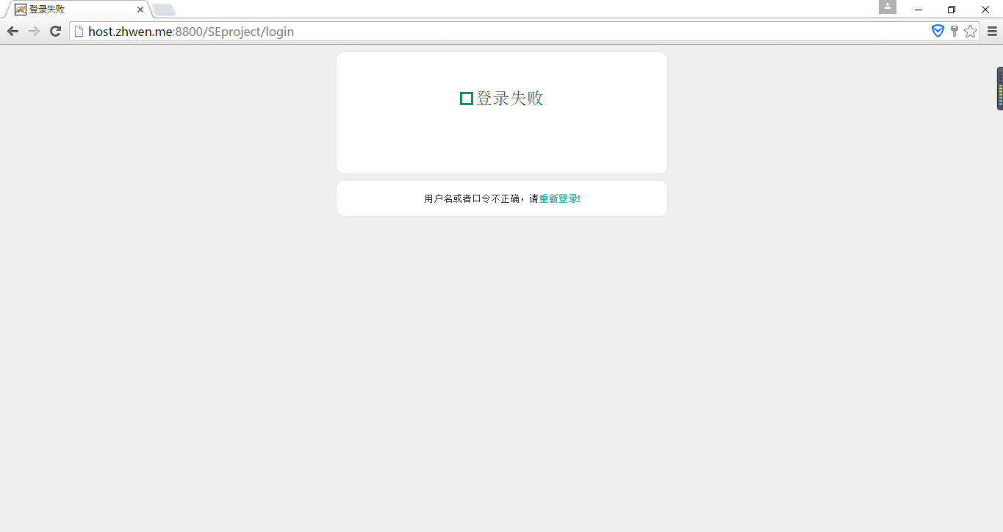

登录失败界面

点击重新登录，返回登录界面。

登录成功以后会进入网站主页面。

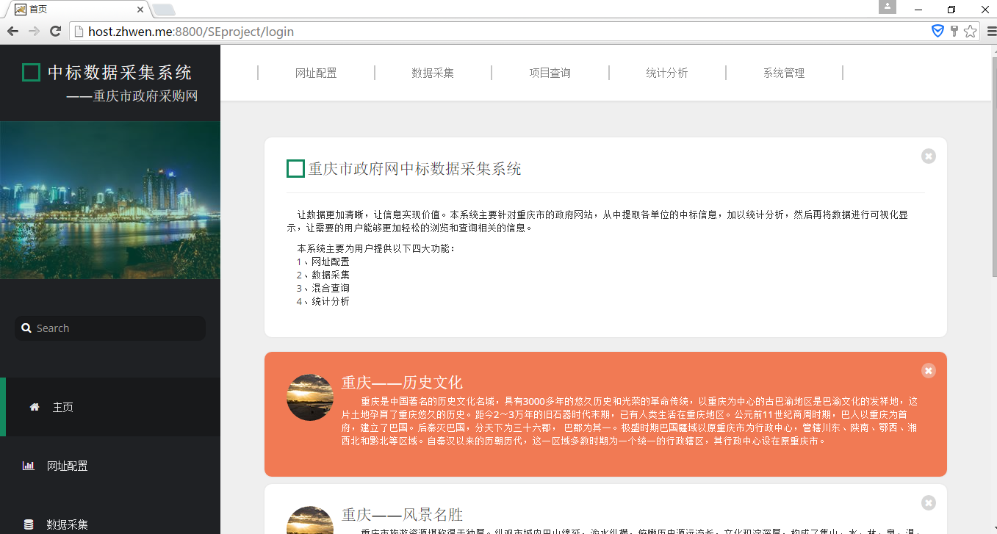

主页面1

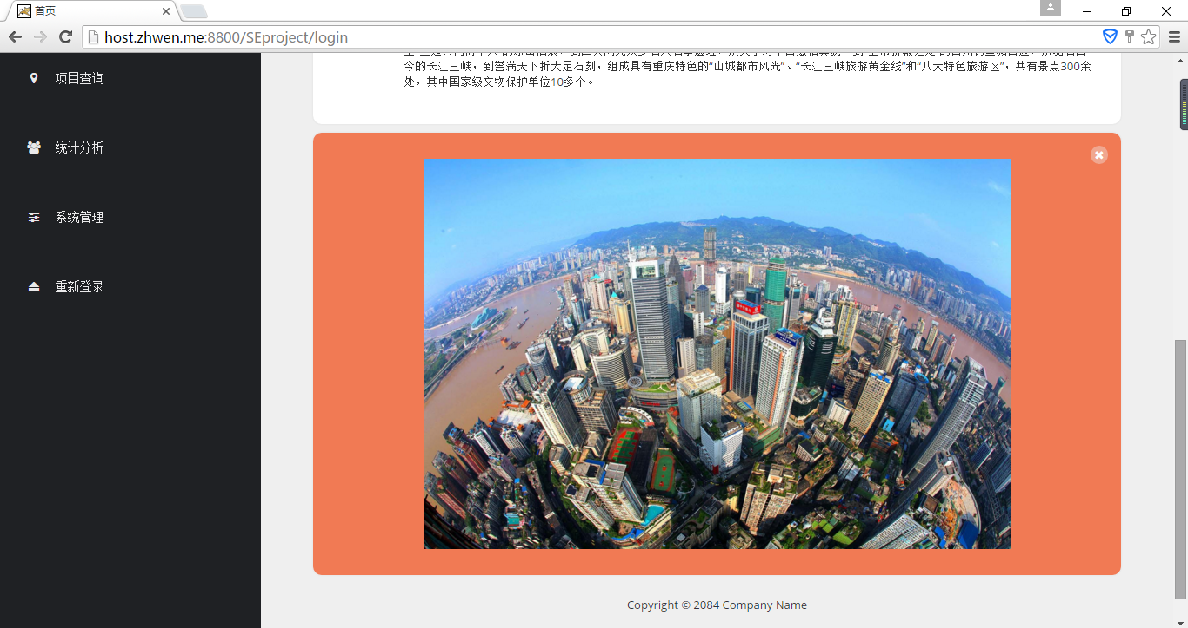

主页面2

## 2.4网址配置

点击左菜单的网址配置，或者顶菜单的网址配置均可进入该页面。

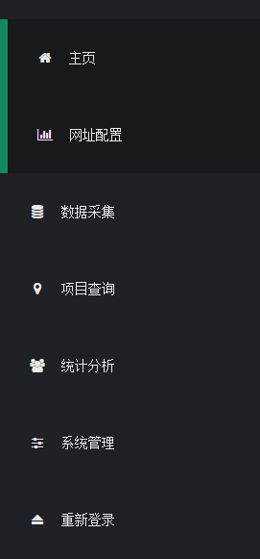

侧边栏菜单



顶部菜单

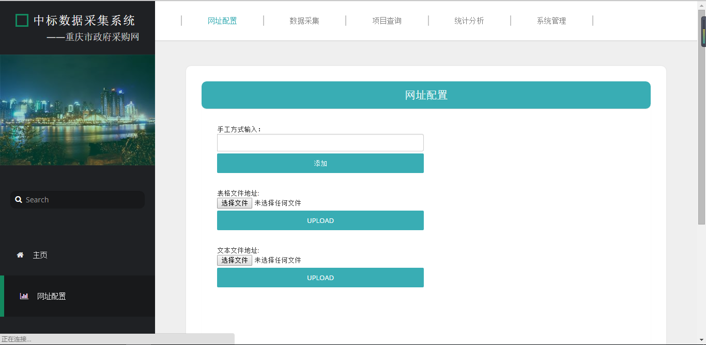

网址配置界面

手工输入或者本地文件读写以后，数据将在下方表格显示出来，以便操作。

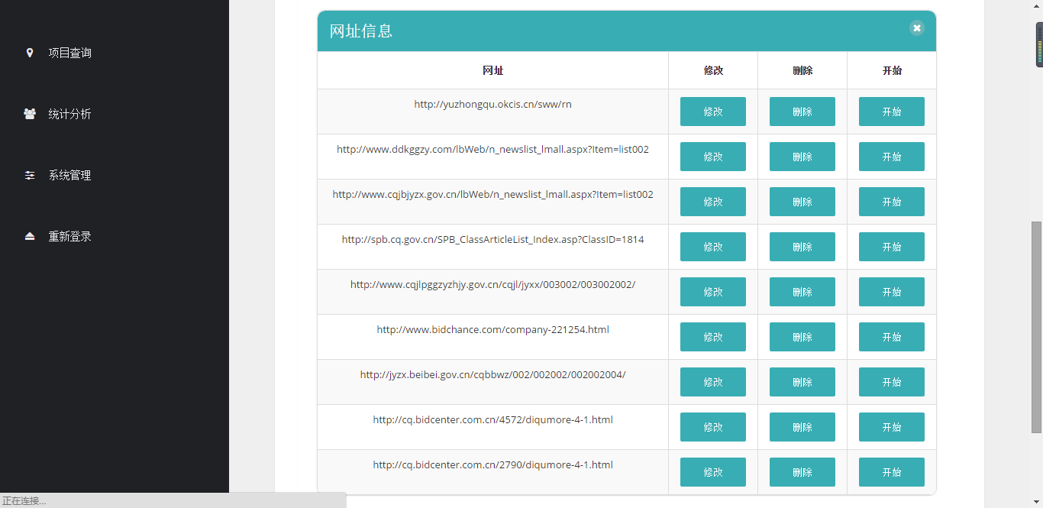

网址配置页网址表格

点击修改：



点击删除：该行数据将被删除。

## 2.5数据采集

点击网址配置模块的开始按钮：



将自动跳转到数据采集页面，待数据采集结束以后，将显示爬虫结束。

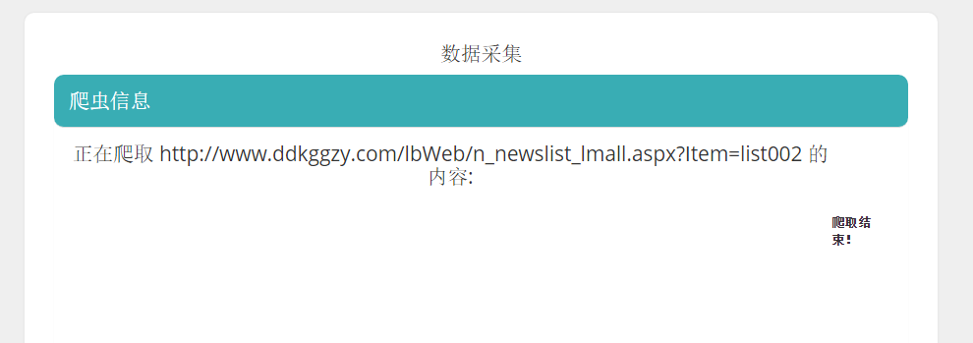

数据采集界面

## 2.6项目查询

项目查询页面：

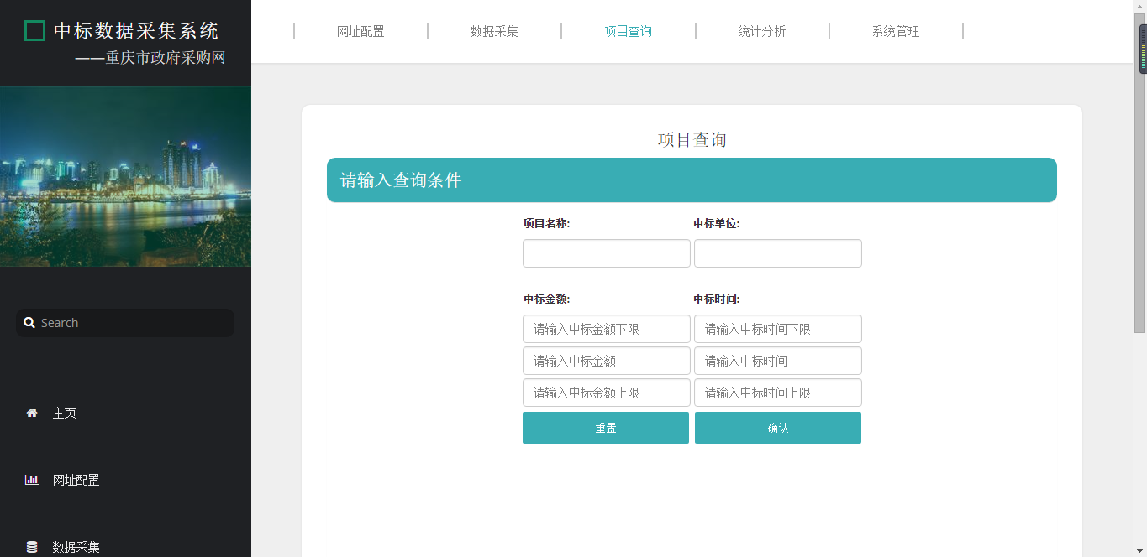

项目查询界面

任意组合查询条件，确认后跳转查询结果页面：

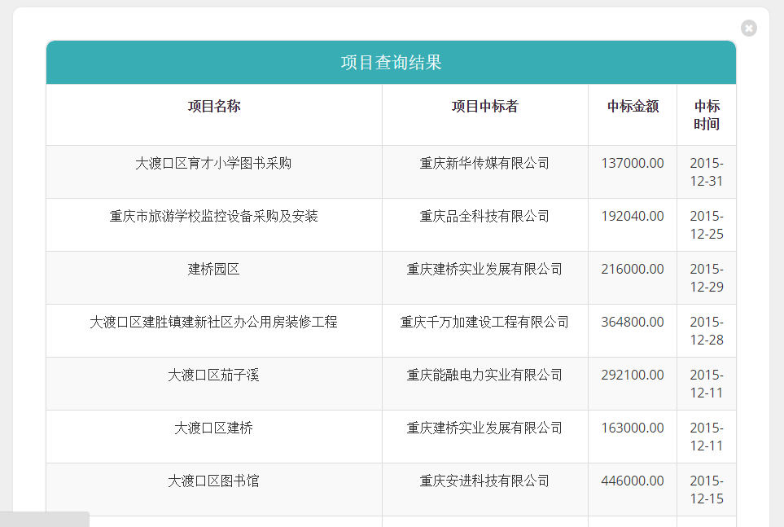

查询结果界面

## 2.7 统计分析

统计分析页面：

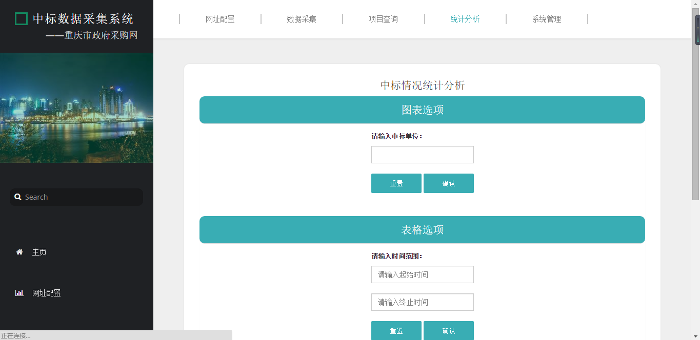

统计分析界面

图标显示：

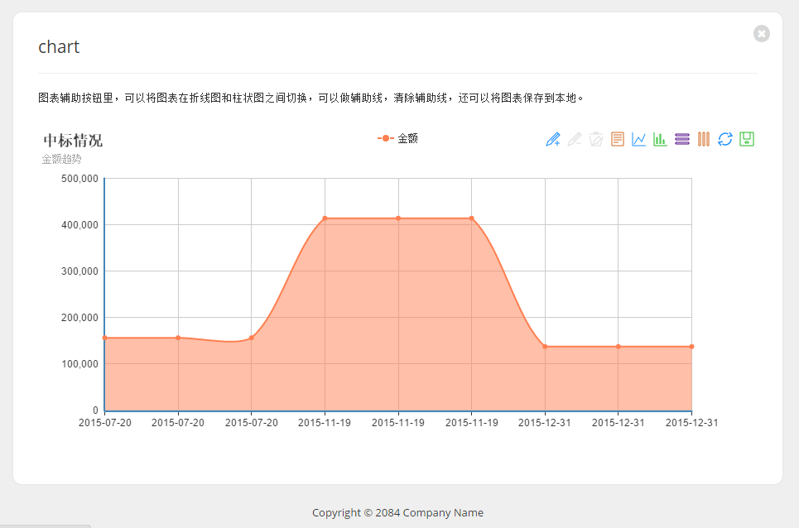

折线图显示

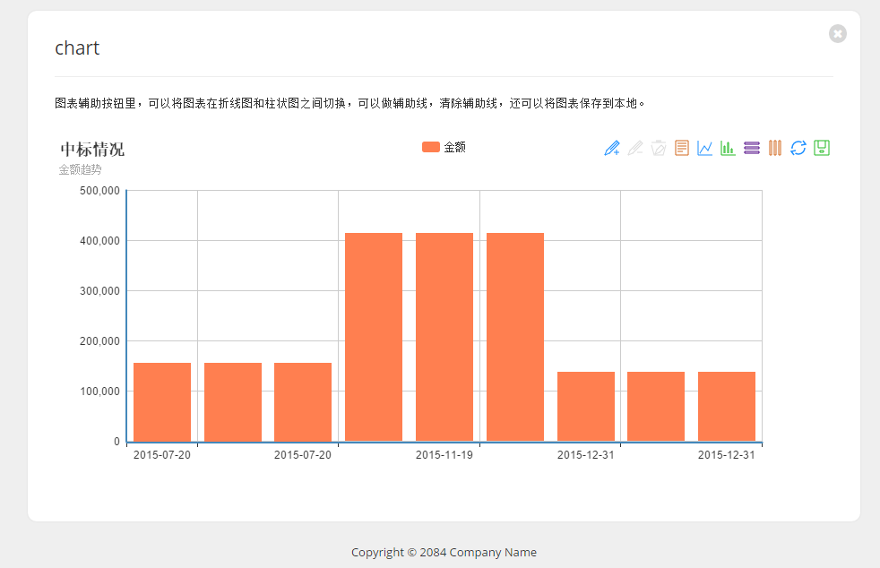

柱状图显示

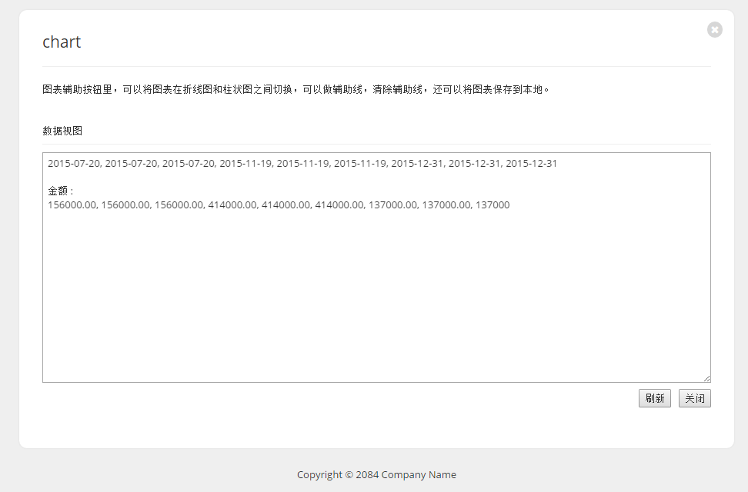

数据源界面

图表边上有辅助按钮，可以实现柱状图和折线图的切换，做辅助线，查看数据源，保存图表图片等：



表格显示：

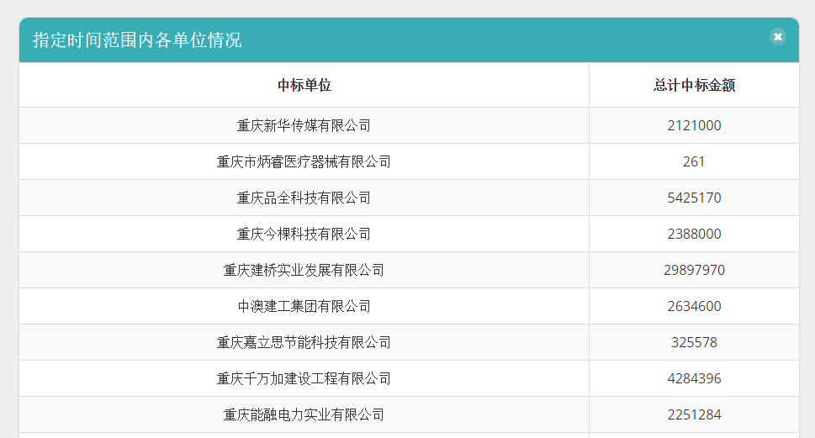

表格显示

## 2.8 系统管理

系统管理页面：

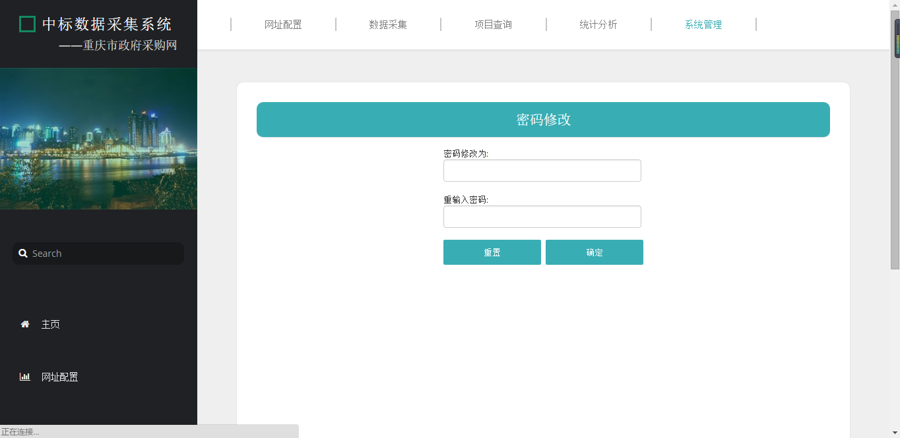

系统管理界面

目前仅有密码修改功能，点击修改密码以后跳转回主界面。

点击可以将输入框清空。